|  |
| --- |
| **學生自主學習**  **成果及心得報告書**  **申請類別-新創事業**  **□校外競賽**  **□創新實作**  **□新創事業(微型創業)**  **□跨域數位學習計畫**  **□學生參與產學合作專案計畫**  **計畫名稱：販售浪漫 office.romance**  **團隊成員：**  **管院學士班三年級 110251011 趙奕媗**  **資訊管理系三年級110251005 陳品蓉**  **管院學士班三年級110251019 林益任**  **指導老師：陳靜怡**  **計畫執行期程：1121**  **繳交日期:中華民國113年7月 8 日** |

1. **計畫名稱：**

販售浪漫 office.romance_

1. **成效說明與實際產出：**

**永生花束販售：**

成效說明：永生花作為一種具有保存價值的浪漫禮品，受到了校園內消費者的喜愛，也於畢業季活動中熱銷。通過精心挑選和包裝，我們成功吸引了目標客群，並通過社交媒體和線下活動進行有效的推廣。

實際產出：

銷售額：在畢業季期間，我們共售出約150束花束，總銷售額達到新台幣約5萬元。

客戶反饋：我們於預購表單及實體攤位時觀察到有超過30%的顧客會復購並成為我們的忠實客戶。

品牌認知度：通過持續的行銷活動，我們的品牌在埔里鎮獲得了較高的知名度。

**選品販售：**

成效說明：我們以自己審美觀挑選的產品如積木、娃娃等在IG做預購販售，吸引了大量年輕消費者。我們通過參與各種市集擺攤活動和線上平台銷售，不但賺取了中間價差，也成功提升了我們整體價值。

實際產出：

銷售額：在兩個月內，我們共售出約300盒積木及若干娃娃小物，實現了總銷售額達到新台幣約1萬元。

市場份額：我們在校內文創小物市場中獲得了一定的份額，並建立了穩定的客戶群體和口碑。

**品牌價值提升：**由於品牌知名度的提升和產品特色，我們的品牌價值逐漸受到市場認可和肯定，逐漸從之前的自行參與校園活動，到學校、系所與我們聯絡洽談合作，最甚者收到了教學課程的邀請以及像是外文公演、小畢典等活動邀約。

通過這些項目，我們不僅實現了顯著的經濟效益，還在市場分析、產品開發、品牌建立等方面積累了寶貴的經驗。我們的創業計畫展示了如何通過創新和精心策劃，在競爭激烈的市場中脫穎而出。這些成效和產出為我們未來的發展打下了堅實的基礎，並為進一步擴展市場提供了重要的參考。

1. **本次參與活動執行狀況描述及心得：**

在這次自主學習計畫的執行過程中，我們通過親身實踐獲得豐富的經驗和知識。這些經驗主要來自於畢業典禮花束擺攤、積木團購以及官方Line聊天機器人的建置。

**籌備期報告**

在籌備期，我們著重於深入研究相關技術和市場需求。透過將課堂所學學以致用、參與社團、觀看教學影片，我們才有了製作聊天機器人的技術能力。

籌備期的目標是確保在活動期具備充分的知識和技能，以更自信地面對實際挑戰。

**畢業典禮花束擺攤**

在畢業典禮期間，我們規劃去埔里各校做花束擺攤，也希望能與系所、學小合作，很幸運地收到了管理學院學士班系學會的訂購合作，也聯繫到普台高中成為所有花商中唯二能進入普台高中內擺攤的廠商之一。這次我們的行銷客群放在買花給小孩的30-50歲家長們，不論是行銷方式、通路都需要修改，我們也在FB:埔里人通通加進來發起訂購及擺攤宣傳，讓我們體驗到從選擇商品、設定訂購流程、發布文章到在活動現場宣傳的完整過程，每一步驟都需要仔細討論和優化，使我們能夠吸引更多的顧客。在擺攤的過程中，也不斷調整和修正策略以應對各種突發狀況，培養了我們系統思考和解決問題的能力。

**積木團購**

我們在4、5月還發起了積木的團購活動，我們透過限時動態宣傳與google表單訂購，成功賣出了約三百盒積木(含訂購期間結束之後續訂購數量)，雖然此商品的毛利率較低，但薄利多銷也賺了不少錢。

這項活動讓我們理解了市場分析和產品開發、產品定位的重要性。透過與供應商溝通和協商，我們學會了如何有效地管理資源和控制成本。同時，我們也強調了品牌信任度的重要性，像是我們提供積木缺件的售後服務，並通過社交媒體和口碑傳播來建立和維護品牌形象。

**官方Line聊天機器人建置**

在官方Line聊天機器人的建置過程中，我們學習了如何設計和開發一個能夠自動收集用戶訂購商品內容的系統。這項技能不僅提高了我們自身系所及社團(資訊管理系、GDSC資訊創客社)的技術能力，還讓我們了解到用戶體驗和需求的重要性。在實際操作中，我們結合課堂上學到的知識，進一步強化了我們的實際應用能力。

這些經驗和知識不僅對未來的創業或職業生涯有實質幫助，同時也豐富了個人成長和學習歷程。在執行過程中，我們學到了行銷和營運方面的實用知識，並在實際操作中培養了靈活應變的能力。這些寶貴的經驗將成為我們未來發展的重要基石。

1. **學習時數**

僅計算有預購證明之數量，實際擺攤賣出之針織花、串珠商品等數量未採計

|  |  |  |  |
| --- | --- | --- | --- |
| 項目 | 數量 | 時長 | 學習時數 |
| 校園擺攤 | 5/20-22 3天 | 11:30-13:30 2小時 | 6小時 |
| 暨大附中擺攤 | 6/4 1天 | 7:30-11:30 4小時 | 4小時 |
| 普台高中擺攤 | 6/7 1天 | 7:30-11:30 4小時 | 4小時 |
| 宏仁國中擺攤 | 6/11 1天 | 7:30-11:30 4小時 | 4小時 |
| 南光國小擺攤 | 6/12 1天 | 12:00-16:00 4小時 | 4小時 |
| 埔里國小擺攤 | 6/13 1天 | 7:30-11:30 4小時 | 4小時 |
| 團隊會議 | 8次 | 1小時 | 8小時 |
| Chat bot製作 | 1次 | 12小時 | 12小時 |
| 永生花束製作 | 150束 | 20分鐘 | 50小時 |
| 選品、拍商品照 | 4次 | 3小時 | 12小時 |
| 積木團訂購出貨 | 2次 | 6小時 | 12小時 |
| 社群媒體經營 | 16周 | 1小時 | 16小時 |
| 總計 |  |  | 136小時 |

**項目內容實作證明**

校園畢典訂購表單：<https://docs.google.com/spreadsheets/d/1MYIn87MkIftbM3dz7mIx4xdkAfWAA2PN19JWnlkq47w/edit?usp=sharing>

實際擺攤花束數量：

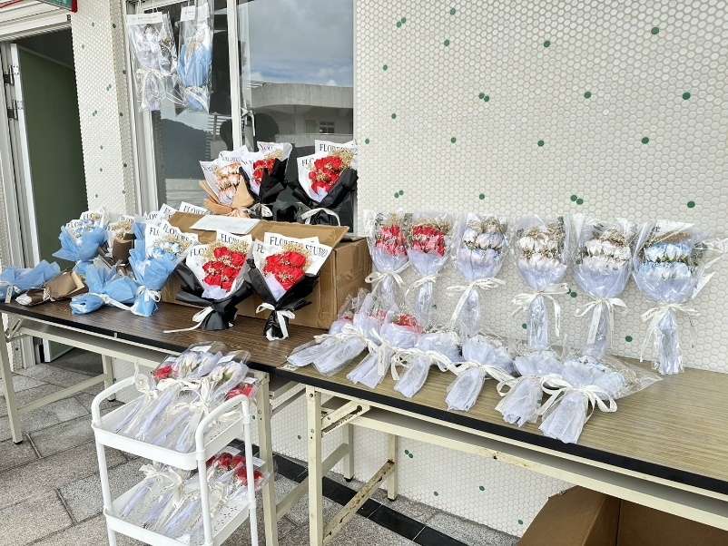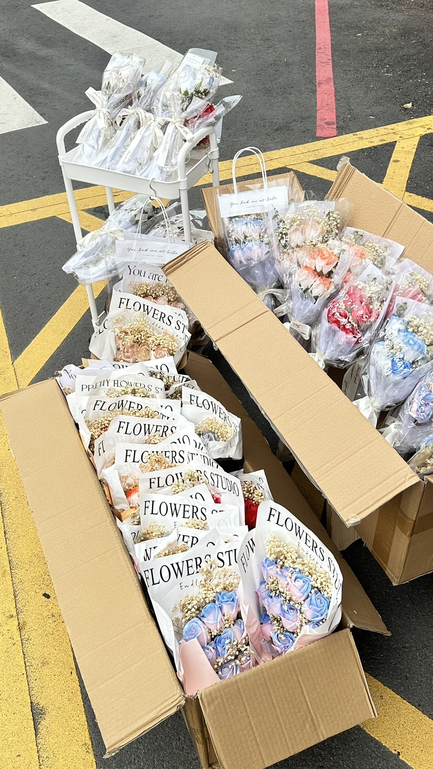

每次擺攤約預備30-50束，圖為暨大附中及普台高中擺攤

積木團訂購表單：

<https://docs.google.com/spreadsheets/d/1-XN_YWmQpBVO_xcpZBdAJgdfiR0ubPaiM0o5AqNDFmE/edit?usp=sharing>

Linebot實作訂購表單：

<https://docs.google.com/spreadsheets/d/1ERRz8nQa93f7D4wSTcJepwtKw-3ZmSbawS82egqWVT8/edit?usp=sharing>

1. **個人自主學習心得反思(請以個人為單位撰寫):**
2. 請說明參與自主學習之心路歷程(反思)與感想。

趙奕媗：這學期把重心放在畢典擺攤上，因為去年也有擺攤過所以依照去年的情況做了一些調整，像是數量增加、品項多樣性、幾點抵達、如何叫賣等。因為畢典能賣出的量較多，我們又想賺很多錢，所以整個六月都在卯起來包花，是很特別又忙碌的體驗，也對創業的方式、需要做的事越來越熟悉！

陳品蓉：原本以為畢業典禮擺攤是一件簡單的事情，但實際操作後才發現這其中涉及許多挑戰。首先是了解顧客的喜好，這需要對市場趨勢有敏銳的觀察力。例如，我們發現在畢業典禮前某個品項非常暢銷，但到了當天，顧客的興趣卻轉向了其他商品。這表明，抓住顧客的喜好並非易事，需要持續不斷地研究市場動態，以有效提升行銷能力。此外，我們還面臨了一些實際困難。首先是期末考與擺攤時間撞期，導致許多成員無法全程參與，這使得人手緊缺。其次，畢業典禮當天的天氣狀況也給我們帶來了挑戰。下雨不僅影響了人流，還讓我們的攤位設置和商品保護變得困難。更嚴重的是，面對其他攤位的削價競爭，我們不得不重新考量並調整我們的定價策略，以保持競爭力。

林益任：在本次執行計畫時，我學習到許多新職能，包括時間安排、應付突發狀況等。首先，在時間安排的部分，我學習到如何餐與規劃並執行擺攤活動，由於擺攤活動鄰近期末考所以各組員前一天需要溫習，無法早起參與計畫擺攤活動，這時就需要與組員討論時間安排並制定相應策略，以確保每一間學校都有我們的存在，來獲得最大成效。而在執行過程中，我們要根據環境不斷地調整計畫，以應對各種突發狀況。例如，我們原本預計早上擺攤，但由於六月時天氣反覆變化，有時大太陽，有時大雨天，所以我們必須冷靜且快速地想出應對方案，我們可能需要快速找到合適的室內場地或準備好遮雨或遮陽設備，以確保活動順利進行。這些自主學習的經驗，讓我學會了從新的方向思考問題來有效地解決問題。

楊期閎：在本次計畫中，我實際應用在課堂所學，實際將原本使用的表單訂購流程，結合建立客戶關係的linebot，將兩樣工具進行整合，減少客戶在進行訂購時的麻煩流程，這些過程與成果讓我非常有成就感，除了能將課堂所學運用其中，也學習到了如何分析客戶的實際問題，並應用資訊工具解決問題，對於資管系的我來說，是個難能可貴的經驗。除此之外，在本次機會中我也學習到如何擺攤、行銷等能力，雖然很辛苦，也讓我真正學習到了品牌建立、產品開發等創業流程，所會遇到的困難及解決方法，真的很謝謝老師及同學們共同努力，讓我能夠在跨領域的團隊當中受益良多。

1. 請說明完成本次計畫可增加的相關領域的知能。

趙奕媗：本學期擔任GDSC資訊創客社的幹部，在與組員一同鑽研聊天機器人、官方帳號建置的過程中也將所學帶至社團教課，讓我們的經驗與知識不只在自主學習團隊中流通，也能分享給更多同學。

陳品蓉：參與這個計畫後，我在市場分析、產品開發、品牌建立、線上線下銷售策略和客戶服務等方面獲得了寶貴的實戰經驗。這些技能不僅對於文創產品銷售至關重要，對任何創業項目或市場行銷職業生涯也是非常有價值的。

此外，我深刻了解到品牌信任度的重要性。顧客選擇購買我們的產品，除了因為店舖的氛圍，更是因為他們對品牌的信任。這種信任才是品質的最大保障。透過這些經驗，我學會了如何建立並提升品牌的信任度，從而在市場中穩步前進。

林益任：市場行銷知識及自主學習能力：包括市場調查、產品定位、定價策略、推廣策略等。在賣花的過程中，需要了解市場需求，並制定合適的銷售策略，才能提高銷售業績自主學習能力：能夠根據自己的興趣和需求，主動學習新知識和技能。總而言之，本次自主學習計畫可以讓學生在相關領域的知能上有所提升，並培養解決問題、溝通協調和自主學習等能力

楊期閎：本次計畫增加的相關領域的知能，可分為兩個部分，市場行銷及資源整合能力。市場行銷的部分，包含市場調查、制定行銷策略、規劃銷售流程、產品分析，並且在一次次的擺攤過程中重複修改，提高銷售的效率及效能。資源整合的部分，主要是用戶分析、資訊系統整合，透過原有的資訊工具當中，找出客戶的使用習慣，分析既有的資訊工具，制定資源整合的相關計畫，並重複在與客戶對談後進行修改，進而完成整合的最佳化。

1. 請說明本次計畫個人學習成效及對實務應用的幫助。

趙奕媗：本學期更加熟悉創業的流程、行銷、金流等，也因此參與校內創業育成中心的創業比賽、投件U-start計畫，對我撰寫企劃、提案的能力非常有幫助。

陳品蓉：在此計畫中獲得的市場研究、產品設計、品牌推廣、銷售技巧以及顧客關係管理的專業知識，對我未來在商業環境中的應用將極為有用。這些學習經驗將增進我的問題解決能力，同時也強化了團隊合作和項目管理的技巧。

林益任：我認為這次讓我成長許多的莫過於與人溝通，要看客戶需要什麼，還需要使用一些行銷語言，讓客戶購買更多商品，好讓雙方得利，在這次突破中雖然還是不夠主動，但能夠在接收訊息後，給於見解好讓客戶接受你的產品進而消費

楊期閎：在此次計畫中，我認為靈機應變，解決問題的能力對我來說是最有幫助的能力，在每次的擺攤過程當中，需要經過一連串的流程，包含產品製作、確認訂單及準備擺攤用品等前期準備時會遇到的材料問題，到擺攤時會遇到環境因素的問題，每一次問題的出現，讓我學會了如何冷靜、理性的運用現有的東西解決當下的問題，是這次我認為最有幫助的實務能力。

1. 請說明本次計畫個人學習的規畫及閱讀的回饋(閱讀不限於書籍閱讀，包含網路上影片及網路資料) 和這些資料的意涵和給予的想法

趙奕媗：本學期希望能將所學學以致用，故查詢與複習許多建置聊天機器人的知識，不但讓販售浪漫變得更好也加強了我的專業知識。

陳品蓉：在執行計畫的過程中，我將利用網路資源、觀看影片、向老師請教以及與有經驗的同學討論，深入研究市場趨勢、產品設計和品牌行銷。這些資料不僅提供理論基礎，還能啟發創新的思維方式，幫助我將所學的知識有效地應用到實際操作中，充分展現學以致用的精神。

林益任：在這次計畫中，我進行了較有針對性的學習規畫，包括溝通和市場調查能力等，閱讀並學習這些理論的資料在於結合理論知識和實踐技能。理論知識提供了基礎，而透過販售商品來實踐，使其轉化為實用並能被動使用的技能。透過觀察他人的做事方式和聽取他們的經驗分享，使我能夠更靈活應用這些基本知識，創造出具有市場競爭力的產品。

楊期閎：在聊天機器人建構的部分，主要透過網路影片進行學習，除此之外，關於市場規劃及客戶分析的部分，都是來自與同學跟老師討論的過程中進行學習，並且將實際遇到的問題紀錄，重複修改銷售流程，以此獲取經驗。

1. **結論與具體建議：**

文創商品在年輕客群中具有巨大的商機，特別是在校內擺攤、校園活動和節日賣花活動中展現了令人矚目的潛力。這是一個結合藝術、創意和實用性的領域，通過各種獨特的商品吸引年輕人的目光。經過一年的經營歷程，我們的團隊不僅取得了一些成就，也累積了寶貴的經驗，並找出了一些改進的空間，以提升效率和銷售績效。

**經營歷程與成就**

在這一年的經營歷程中，我們致力於開發獨特且具有吸引力的文創商品，包括永生花束、小吊飾、手作飾品等。這些商品融合了創意、浪漫和實用性，滿足了年輕客群對獨特商品的追求。透過參與校內擺攤、校園活動和節日賣花活動，我們成功吸引了一定數量的顧客，並建立了品牌知名度。

此外，我們還建置了官方Line聊天機器人，以提高客戶服務的效率和精準度。這一創新措施不僅簡化了顧客訂購流程，還增強了與顧客的互動，提升了整體用戶體驗。然而，這一年的經營也讓我們看到了改進的空間，需要更有效地運用資源和提升營運效率，以實現更長遠的發展目標。

改進建議與計劃實施

1. 提升產品多樣性和創新性
   * 建議：擴展產品線，開發更多創新且符合市場需求的文創商品，並定期推出新品以保持顧客的新鮮感。
   * 計劃實施：組建專門的產品研發小組，定期進行市場調研和消費者意見收集，根據調研結果進行產品設計和開發。
2. 加強品牌推廣和市場營銷
   * 建議：強化品牌形象，利用社交媒體平台進行更有效的市場推廣，增加品牌曝光度和知名度。
   * 計劃實施：制定全面的社交媒體營銷策略，定期發布有吸引力的內容，與顧客進行互動，並舉辦線上和線下活動以提高品牌影響力。
3. 優化供應鏈管理和成本控制
   * 建議：改進供應鏈管理，提高資源利用率，降低運營成本，從而提高利潤率。
   * 計劃實施：與供應商建立更緊密的合作關係，制定科學的庫存管理策略，定期審核和優化採購流程。
4. 提升客戶服務和體驗
   * 建議：提高顧客服務質量，增加顧客滿意度和忠誠度，形成良好的口碑傳播。
   * 計劃實施：設立專門的客戶服務部門，定期培訓員工，提高服務水平；並推出會員制和優惠活動，增強顧客的黏性。此外，進一步優化官方Line聊天機器人的功能，增加自動回覆和個性化服務，以提升用戶體驗。
5. 強化團隊建設和能力提升
   * 建議：加強團隊內部建設，提高團隊的專業素養和合作能力。
   * 計劃實施：定期舉辦內部培訓和團隊建設活動，提升員工的專業知識和技能；並鼓勵員工參與各類學術交流和行業活動，拓展視野。
6. **活動集錦：**

|  |
| --- |
| 7-8月抽獎活動 |
| 9-10月與管學專題團隊聯合擺攤 |
| 10-12月與外文系畢業公演合作販售花束 |
| 12月聖誕傳情及擺攤活動 |
| 12月聖誕傳情及擺攤活動 |

|  |  |  |  |  |  |
| --- | --- | --- | --- | --- | --- |
| **申請單位** | | **學院** | **教務處** | | |
| **申請學生** | **指導老師** | **院長** | **課務組** | **教發中心** | **教務長** |
| **趙奕媗**  **陳品蓉**  **林益任** | **陳靜怡** |  |  |  |  |
| **單位主管** | | **註冊組** |
|  | |  |
| **審查結果:** | | | | | |
| **經 年 月 日 第 次自主學習審核小組會議審議**  **建議給予成績分數(0-100) 並授予 學分** | | | | | |

1. **競賽佐證資料(如參與證明、競賽成績)、文書紀錄、計畫相關運作情形等資料:**

[**https://www.instagram.com/office.romance_/?igsh=MXRqaHZjNHU3cmhj**](https://www.instagram.com/office.romance_/?igsh=MXRqaHZjNHU3cmhj)

[**https://www.facebook.com/groups/234446386568740/permalink/7475567935789846/?mibextid=W9rl1R**](https://www.facebook.com/groups/234446386568740/permalink/7475567935789846/?mibextid=W9rl1R)

[**https://www.facebook.com/groups/234446386568740/permalink/7667093673303937/?mibextid=W9rl1R**](https://www.facebook.com/groups/234446386568740/permalink/7667093673303937/?mibextid=W9rl1R)

[**https://www.facebook.com/groups/234446386568740/permalink/7727964793883491/?mibextid=W9rl1R**](https://www.facebook.com/groups/234446386568740/permalink/7727964793883491/?mibextid=W9rl1R)

**國立暨南國際大學學生自主學習-活動學習單**

|  |  |  |  |
| --- | --- | --- | --- |
| 活動名稱 | 訂定學期目標 | | |
| 輔導時間 | 112 年 9 月 26 日 (星期 一 )  ( 20 時 00 分 ~ 21 時 00 分) | | |
| 出席人員  姓名 | 趙奕媗、林益任、陳品蓉 (共 3 人次) | | |
| 指導老師 | 陳靜怡 老師 | 會議紀錄 | 第 1 次會議 |
| **【問題摘要與討論內容】(請詳實記戴)** | | | |
| 目前已完成：IG品牌建置成功、拍攝簡單商品圖、舉辦抽獎增加知名度  **學期目標：**   1. **設立平台：**   以開發官網為主，也會設計line帳號，增加使用者購買渠道  (原因：蝦皮抽成太高)   1. **擺攤、合作：**   目前正在嘗試和外文系畢業公演洽談合作，打開知名度(12/7、12/9) | | | |
| **【老師回饋建議】**(無指導老師則免填) | | | |
| 1. **列出成本效益** 2. **可以做財務報表分析** 3. **官網可以做預約/付現、、轉帳、賣貨便，如何流引到官網，官網較好行銷** 4. **客群（產生連結）** 5. **增加信任度** 6. **把握各種校內活動、主動出擊，ex：歐趴糖、社團** 7. **多聯想** | | | |
| **活動照片:(請張貼二張)** | | | |
| 注意事項：   1. 表單請統一設定字型大小為12、中文－標楷體、外文－Times New Roman，完成後併入成果報告書之附件，連同成果報告書一同繳交。 2. 申請執行期程為1學期者，需最少填寫5份學習單;申請1學年者需最少填寫10份學習單。 3. 本活動單納入自主學習審核小組審查當然資料，請同學詳填。 | | | |

|  |  |  |  |
| --- | --- | --- | --- |
| 活動名稱 | 歐趴擺攤討論 | | |
| 輔導時間 | 112 年 10 月 16 日 (星期 四 )  ( 17 時 00 分 ~ 18 時 00 分) | | |
| 出席人員  姓名 | 趙奕媗、林益任、陳品蓉 、侯楷言、楊期閎 (共 5 人次) | | |
| 指導老師 | 陳靜怡 老師 | 會議紀錄 | 第 2 次會議 |
| **【問題摘要與討論內容】(請詳實記戴)** | | | |
| **1.討論擺攤時間**  **2.擺攤地點**  **3.擺攤行銷策略**  **4.確認擺攤場地** | | | |
| **【老師回饋建議】**(無指導老師則免填) | | | |
| **1.名義可使用歐趴花**  **2.每天**10**個名額**:**追蹤分享送單朵花（增加知名度）**  **3.銷售策略：給出優惠方案** | | | |
| **活動照片:(請張貼二張)** | | | |
| 注意事項：   1. 表單請統一設定字型大小為12、中文－標楷體、外文－Times New Roman，完成後併入成果報告書之附件，連同成果報告書一同繳交。 2. 申請執行期程為1學期者，需最少填寫5份學習單;申請1學年者需最少填寫10份學習單。 3. 本活動單納入自主學習審核小組審查當然資料，請同學詳填。 | | | |

|  |  |  |  |
| --- | --- | --- | --- |
| 活動名稱 | 歐趴擺攤會報檢討 | | |
| 輔導時間 | 112 年 10 月 30 日 (星期 一 )  ( 20 時 30 分 ~ 21 時 30 分) | | |
| 出席人員  姓名 | 趙奕媗、林益任、陳品蓉 (共 3 人次) | | |
| 指導老師 | 陳靜怡 老師 | 會議紀錄 | 第 3 次會議 |
| **【問題摘要與討論內容】(請詳實記戴)** | | | |
| 1. **行銷手法：前10位追蹤分享送歐趴花** 2. **顧客購買動機：男女朋友/送直屬歐趴/給自己** 3. **商品賣出數量：吊飾—手機掛繩—針織花—永生花** 4. **商品毛利率：** 5. **人流：最後一天的時候還沒擺好攤就有人來了！** | | | |
| **【老師回饋建議】**(無指導老師則免填) | | | |
| 1. 行銷手法：  前10位追蹤分享送歐趴花的策略非常好，這不僅能增加你社交媒體的曝光度，還能鼓勵潛在顧客積極參與。你可以考慮是否有其他方式來擴大這種互動，比如進行小型的競賽或問答，增加顧客參與感。  2. 顧客購買動機：  你已經清楚地識別了顧客的購買動機，這是銷售成功的關鍵。你可以嘗試根據這些動機來定制推廣方式：比如展示如何把這些商品作為禮物送給男女朋友或直屬歐趴。  考慮設立一個意見收集箱或使用數位方式收集顧客回饋。顧客的直接反饋對於改善你的產品和銷售策略非常重要。 | | | |
| **活動照片:(請張貼二張)** | | | |
| 注意事項：   1. 表單請統一設定字型大小為12、中文－標楷體、外文－Times New Roman，完成後併入成果報告書之附件，連同成果報告書一同繳交。 2. 申請執行期程為1學期者，需最少填寫5份學習單;申請1學年者需最少填寫10份學習單。 3. 本活動單納入自主學習審核小組審查當然資料，請同學詳填。 | | | |

|  |  |  |  |
| --- | --- | --- | --- |
| 活動名稱 | 討論12月細項安排 | | |
| 輔導時間 | 112 年 11 月 20 日 (星期 一 )  ( 18 時 30 分 ~ 19 時 30 分) | | |
| 出席人員  姓名 | 趙奕媗、林益任、陳品蓉 、侯楷言、楊期閎 (共 5 人次) | | |
| 指導老師 | 陳靜怡 老師 | 會議紀錄 | 第 4 次會議 |
| **【問題摘要與討論內容】(請詳實記戴)** | | | |
| 1. **外文系合作**   **以花束抽成給他們回饋（抽成10-15%）的方式，開預購表單互相宣傳**  **當天演出會去現場擺攤（12/7、9）**   1. **預計做的**   **聖誕傳情（花、拍立得、小卡等）** | | | |
| **【老師回饋建議】**(無指導老師則免填) | | | |
| 利用社交媒體、校園廣播或海報來宣傳這個活動。考慮與學校的其他社團或組織合作，以擴大宣傳範圍。  可以設計一些互動環節，比如讓顧客現場選擇花束搭配或撰寫個性化的祝福卡。會使顧客更加記住你的品牌和活動。 | | | |
| **活動照片:(請張貼二張)** | | | |
| 注意事項：   1. 表單請統一設定字型大小為12、中文－標楷體、外文－Times New Roman，完成後併入成果報告書之附件，連同成果報告書一同繳交。 2. 申請執行期程為1學期者，需最少填寫5份學習單;申請1學年者需最少填寫10份學習單。 3. 本活動單納入自主學習審核小組審查當然資料，請同學詳填。 | | | |

|  |  |  |  |
| --- | --- | --- | --- |
| 活動名稱 | 聖誕傳情活動討論 | | |
| 輔導時間 | 112 年 12 月 1 日 (星期 五 )  ( 16 時 30 分 ~ 17 時 30 分) | | |
| 出席人員  姓名 | 趙奕媗、林益任、陳品蓉 (共 3 人次) | | |
| 指導老師 | 陳靜怡 老師 | 會議紀錄 | 第 5 次會議 |
| **【問題摘要與討論內容】(請詳實記戴)** | | | |
| **聖誕傳情（花、拍立得、小卡等）**  **12/1 發大本營**  **12/21-22 、25讓被傳情的人中午拿禮物+擺攤**  **註：預購順便付款，表單上給上傳匯款收據的地方** | | | |
| **【老師回饋建議】**(無指導老師則免填) | | | |
| 1. **如何更吸引人** 2. 把表單內容寫清楚要一目瞭然 3. 價格的部分也須更清楚標示 | | | |
| **活動照片:(請張貼二張)** | | | |
| 注意事項：   1. 表單請統一設定字型大小為12、中文－標楷體、外文－Times New Roman，完成後併入成果報告書之附件，連同成果報告書一同繳交。 2. 申請執行期程為1學期者，需最少填寫5份學習單;申請1學年者需最少填寫10份學習單。 3. 本活動單納入自主學習審核小組審查當然資料，請同學詳填。 | | | |